Уведомление о демонтаже временных сооружений, расположенных по адресу: г. Воронеж, ул. Димитрова

№ | Адрес размещения, место складирования после демонтажа | Дата демонтажа | До демонтажа | После демонтажа | Сведения о владельце (ИНН для юр. лиц и ИП, Ф.И.О., адрес)
 | ул. Димитрова, 130 | 14.07.2020 | 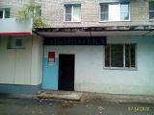 | 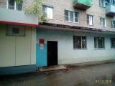 | владельцы не установлены
 | ул. Димитрова, 130 |  | 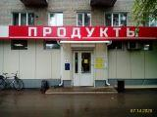 | 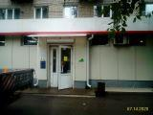
 | ул. Димитрова, 157 |  | 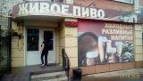 | 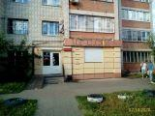
 | ул. Димитрова, 157 |  | 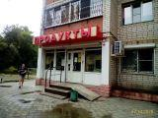 | 